# 

VR+虚拟仿真思政课程

线上管理平台

**校外部署方案**

2021年12月

# 部署概况

将网站部署在校外云服务器，以支持校外网的正常访问，主要有租用云服务器、注册有效域名并获取备案、网站的日常维护三部分内容，三部分拟部署方案如下：

|  |  |  |  |
| --- | --- | --- | --- |
| 内容 | 采用方案 | 参数 | 费用 |
| 云服务器 | 腾讯云轻量应用服务器 | 通用套餐最高配置 | 4284元/3年 |
| 域名 | 代为备案注册 | gdqy.vrlabs.cloud | 12000元/1年 |
| 日常维护 | 按照目前功能要求进行维护 | 线上管理平台 |
| 合计： | | | 40284元/3年 |

# 具体方案

## 1.云服务器：采取腾讯云轻量应用服务器

轻量应用服务器（TencentCloud Lighthouse）是腾讯面向市场需求提供的新一代开箱即用、面向轻量应用场景的云服务器产品，相对普通云服务器性价比高，稳定可靠，安全性高，提供有不同的租用套餐方案和相应的费用选择，推荐采用如下通用型套餐，目前腾讯云正在推广轻量应用服务器，价格有8.5折优惠，购买1年期为1428元，3年期为4284元。

推荐参数：

|  |  |  |
| --- | --- | --- |
| 套餐：通用型套餐 | CPU：2核 (独享) | 内存：4GB |
| 带宽：8Mbps | 流量包：1200GB/月 | SSD：80GB |

系统分别显示的价格截图：

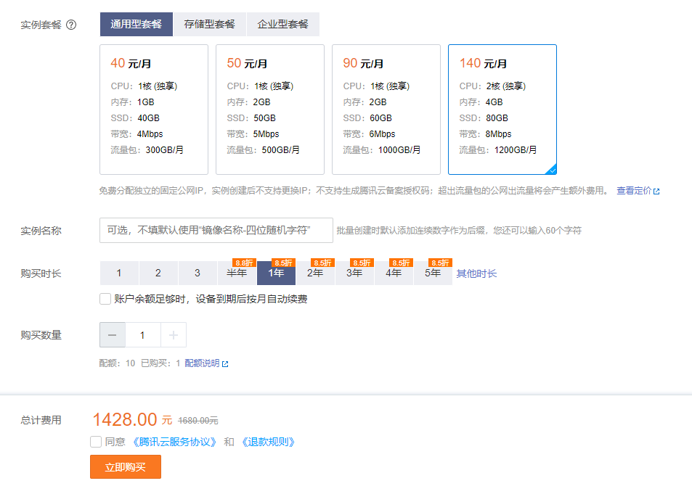

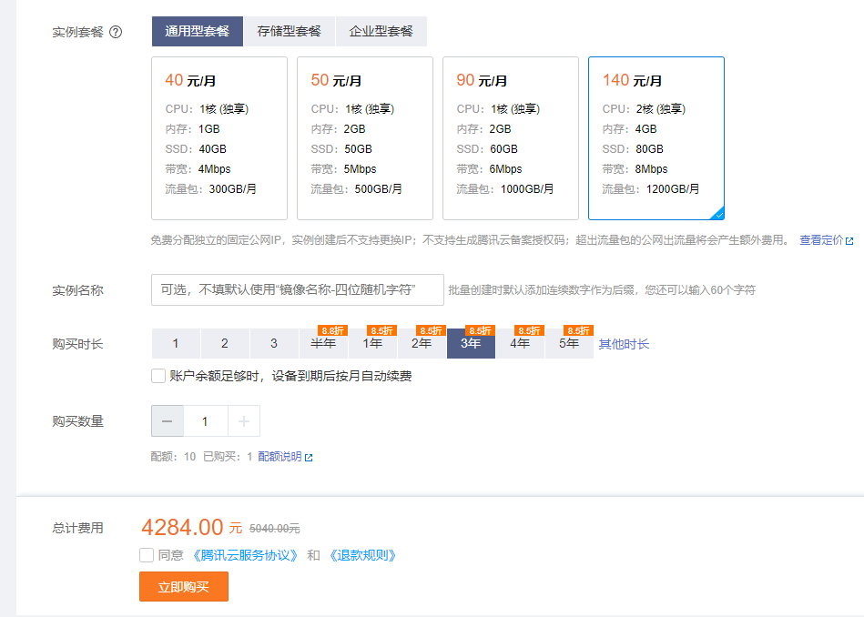

老师也可自行登录腾讯云网站查看选择觉得合适的套餐或配置，对比性价比自行选择，但费用根据硬件不等，一般上述推荐的配置已经基本满足校外访问的要求了。如后续建站后，校外的访问量巨大，老师觉得服务器硬件上需要扩容，也可再另行升级服务器。

## 2.域名注册及备案

由于目前国家高度重视网络安全管理，域名注册完成后一周内就要进行备案申请，域名备案需要单位法人、网站管理人进行实名认证，上传身份证、单位签章的承诺函等，备案流程约15天-1个月不等。域名注册拟通过王教授的公司，广州华生仿真科技有限责任公司进行域名备案，当前刚刚申请获得的域名为：

gdqy.vrlabs.cloud (1年)

备注：由于域名中使用了和轻工学校的同样前缀gdqy，而且网站建站后，网站上可能需要标识轻工学校、马克思主义学院的logo等，相关标识的使用需要符合轻工学校的要求，不能违反学校的相关规定，网站管理员老师通过该网站发布不当言论或资源，一切责任由发布者承担。

## 3.网站维护

网站建站后需日常维护，主要内容如下：

（1）平台软件质量保证

如存在系统不稳定、产生非硬件支持方面的功能障碍等情况，公司将保持48小时内提供响应维护，并于1周内回复解决方案维护现有功能。

（2）第三方软件版本升级

系统所用第三方软件版本升级时，公司将及时向用户通报相关软件升级情况，若需要对相关软件进行升级，将给予必要的升级，并提供升级版本和相应的支持服务。

（3）补丁通知及推荐

当本系统有相关升级补丁时，公司的服务包括通知用户使用系统上的补丁并提出具体建议，使用户系统不断得到性能上的改善。

（4）系统功能拓展变动需求

当用户提出系统功能的拓展需求时，公司将积极开展双方协商解决。提供原有系统功能接口，协商优惠价格拓展新功能，以满足新需求。